通过个性化订制，产品快速进入市场

Compalen 多层润滑条,令剃须更为温柔舒适
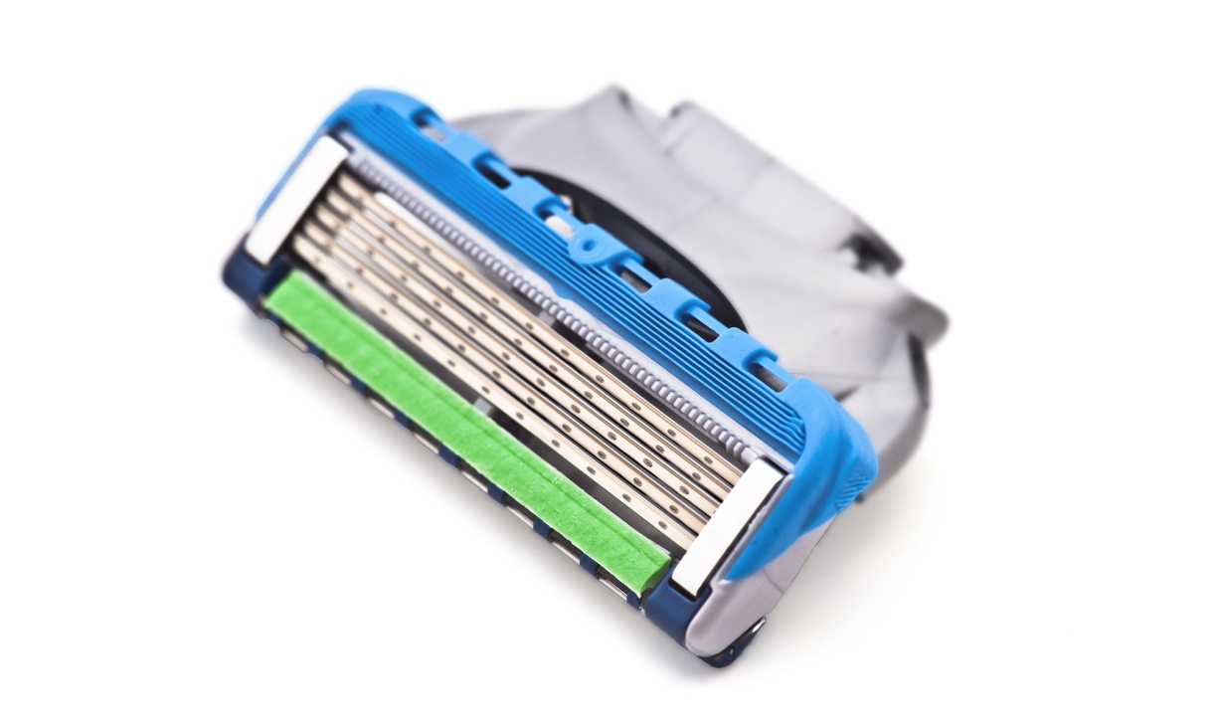
GRAFE 公司开发和生产了可个性化定制、并直接用于生产的 Compalen 润滑条组合料，用于制造湿式剃须刀润滑条。 © = Jultud - stock.adobe.com
Compalen 润滑条调理组合料可用于制造润滑条，使湿式剃须特别温柔舒适。 基体高分子材料是用于注塑或挤出的聚苯乙烯 (PS) 或热塑性弹性体 (TPE)。 个性化配方是与客户密切合作开发的。 GRAFE 拥有全部必要的内部资源，包括其员工多年的专业知识和最先进的技术中心，具备实施和评估所有分析、检查和测试的能力。
在进行Compalen 润滑条材料的混配时，GRAFE 可以利用其在热塑性添加剂方面长期而广泛的经验，将基材与可自由选择的着色颜料和功能性填充料相结合，这些都是纯粹的物理混合，没有偶联剂。 客户可以选择经过验证的活性成分配方，也可以选择开发个性化定制混合料。 所有混合料均以自由流动的颗粒形式提供，适用于与可提供机械稳定性的兼容热塑性塑料（如 PS 或 ABS）一起使用，采用直接共挤成型或两组分注塑成型。
由于填充料含量高，混合料中一定比例的添加剂会保留在生产出的润滑条表面，也就是说，这些成分在与水接触时会溶解、膨胀，从而呈现出预期的效果。 这些成分中存在的肥皂、脂肪和油提供令人愉悦的润滑效果，能够保护皮肤免受刺激。 还可以在配方中加入其他调理和香味成分，并与所需的流行颜色相结合。 配方组合的可能性范围实际上是无限多的。
正如 GRAFE 产品管理负责人 Danny Ludwig 所解释的那样：“我们为 Compalen 润滑条组合料选择的基体高分子材料和加工技术已经构成了一个模块化系统，使产品的设计能够最佳地适应预期的功能，在这种特定情况下，适应剃刀头。 我们的开发团队还可以针对添加剂的选择提出建议，并根据加工实际情况与客户的意愿相协调，从而在产品批量进入市场应用过程的早期阶段消除潜在问题。”
关于 GRAFE公司：
GRAFE 公司的产品范围，除了色母料和添加剂母粒以外，还包括各种功能性高分子化合物。 作为研发部门最大的科室之一，正在研究的尖端技术是为高分子材料配备智能功能。 这家家族企业由 Grafe 四兄弟于 1991 年创立，如今拥有 300 多名员工，在位于德国中部图林根州布兰肯海因的公司超现代化工厂中，面向国内和国际市场，开发和制造产品。 GRAFE 非常重视质量管理，并取得了巨大成功，获得了 ISO 9001:2015、IATF 16949:2016 和 ISO 50001:2018 认证。
更多信息请浏览公司主页：www.grafe.com

媒体联络 ：
GRAFE 先进聚合物有限公司 安雅·齐默尔曼
电话： +49 (0)36459 / 45-286
瓦尔德克大街 21
传真 +49 (0) 36459/ 45-145
D-99444 Blankenhain
anja.zimmermann@grafe.com

